* Практическая работа №1 - Шрифт

**Задание 1.** Применить формат к тексту. (2 балла)

**Задание 2.** Формат по образцу. (1 балл)

Задание 1. Шрифт

Напечатайте текст, представленный на *рис.1*, и придайте ему соответствующий формат. Что такое формат и как его применить к тексту прочитать ниже. **Набранный текст потребуется для Задания 2!**

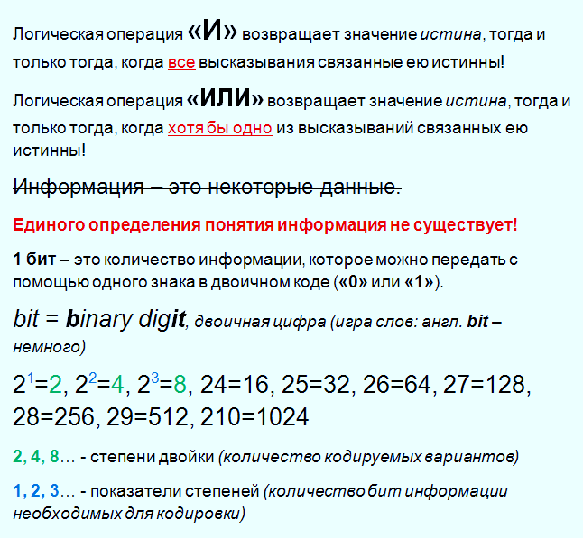

*Рис. 1*

Формат – шрифт, начертание, размер и прочие свойства текста в программе Word можно менять с помощью группы инструментов **«Шрифт»** во вкладке меню **«Главная»**.

Группа «Шрифт»

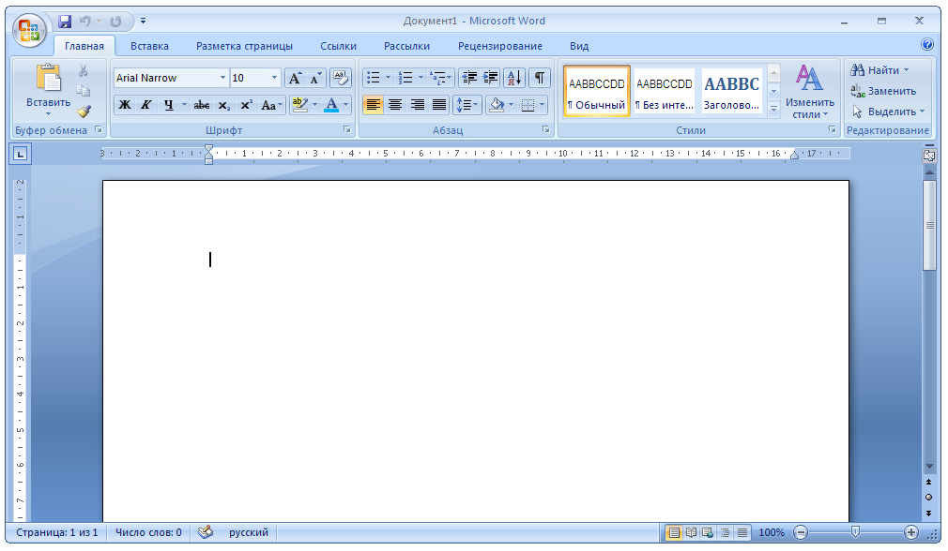

**Что делает каждый инструмент:**

Увеличить

размер на 1

Выбрать размер

шрифта

Уменьшить

размер на 1

Выбрать тип

шрифта



Отменить весь формат

Полужирное начертание

Цвет текста

Курсивное начертание

Надстрочный знак

Цвет фона текста

Подчеркнутый текст

Подстрочный знак

Зачеркнутый текст

Для применения какого-либо инструмента к тексту, необходимо выделить нужный фрагмент.

**Полученный результат покажите учителю.**

Задание 2. Формат по образцу

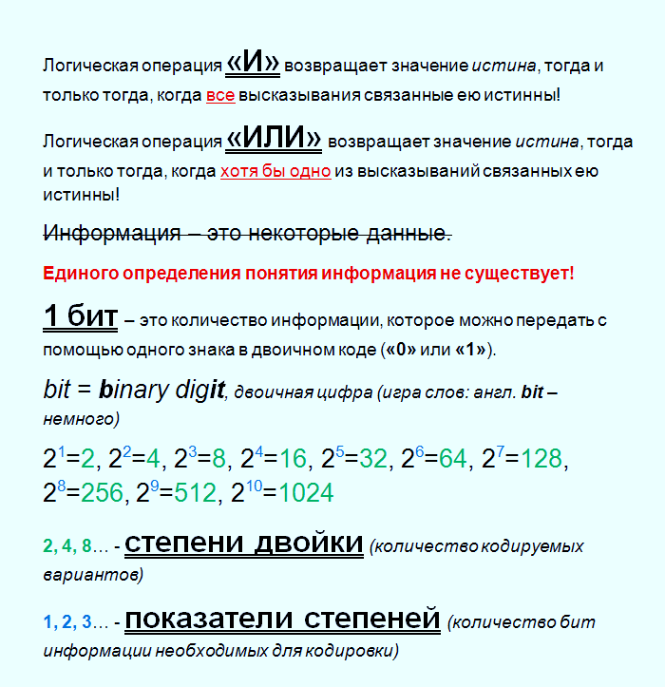**1*.*** Добавьте элементу **«И»** в первом абзаце набранного в перовом задании текста формат – двойное подчеркивание:

щелчок лкм

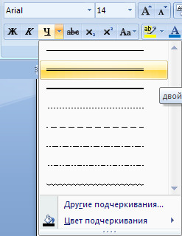

двойное подчеркивание

*Рис. 2*

Сделав формат тексту один раз, этот формат можно скопировать и применить к остальным элементам текста сколько угодно раз. Делается это при помощи инструмента:

щелчок лкм лево



Формат по образцу

**2*.*** Скопируйте формат с этого элемента и примените к остальным словам, имеющим такой же формат на рис. 2 с помощью инструмента формат по образцу.

**Чтобы скопировать формат:**

1. Выделить текст, формат которого нужно скопировать.
2. Двойной клик ЛКМ на «Формат по образцу»
3. Выделить элементы текста, к которым нужно применить скопированный формат.

**3*.*** С помощью инструмента формат по образцу сделайте также цвет и надстрочный знак степеней двоек и их значений соответственными цветами, как показано на рис. 2.

**Полученный результат покажите учителю.**